北 京 邮 电 大 学

实 验 报 告

课程名称____数字逻辑与数字系统_____

实验名称___实验三：触发器_______

_ 计算机学院 2024211304班
学号_2024212590_____
姓名_____王博生________
教师___李晶____ 成绩______

__2025__年_11__月__17__日

1. 实验目的
- 深入理解并掌握基本RS触发器、D触发器与JK触发器的电路结构、逻辑功能及工作原理。
- 熟悉并掌握中规模集成触发器74LS00、74LS74、74LS107等的正确使用方法、引脚功能及特性。
- 学习使用示波器观测触发器的时序波形，理解时钟脉冲、输入信号与输出信号之间的时序关系，建立时序逻辑电路的基本概念。
- 培养独立完成数字电路连接、测试、故障排查及实验数据记录与分析的能力。

2. 实验器件和设备
类型 | 名称与型号 | 数量 | 主要用途
实验平台 | TEC8数字电路实验系统 | 1台 | 提供电源、电平开关、脉冲源、指示灯等
测量仪表 | TBS1102B-EDU双踪示波器 | 1台 | 观测和测量时序波形
集成电路 | 四2输入与非门 74LS00 | 1片 | 构成基本RS触发器
集成电路 | 双D正边沿触发器 74LS74 | 1片 | D触发器功能测试
集成电路 | 双JK负边沿触发器 74LS107 | 1片 | JK触发器功能测试
连接附件 | 导线 | 若干 | 电路连接

3. 实验过程及结果
任务一：RS触发器的构成与测试
3.1.1 实验过程
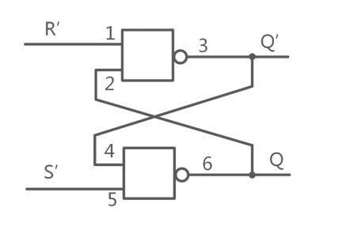
- 电路搭建：使用74LS00中的两个与非门，按照教材所述的基本RS触发器电路进行连接。其中，R'和S'作为输入端，分别连接至实验箱的电平开关K1和K2；输出端Q和Q'分别连接至电平指示灯LED0和LED1。
- 功能测试：按照预设的顺序操作电平开关，改变R'和S'的输入组合，观察并记录对应输出端Q和Q'的状态。
3.1.2 实验结果与数据分析
RS触发器功能测试表（低电平有效）
步骤 | 输入 |  | 输出 |  | 逻辑功能说明
 | R' | S' | Q | Q'
1 | 0 | 1 | 1 | 0 | 置1 (Set)。当S'有效(0)，R'无效(1)时，触发器被置位，Q=1。
2 | 1 | 1 | 1 | 0 | 保持。当S'、R'均无效(1)时，触发器保持前一状态(Q=1)。
3 | 1 | 0 | 0 | 1 | 置0 (Reset)。当R'有效(0)，S'无效(1)时，触发器被复位，Q=0。
4 | 1 | 1 | 0 | 1 | 保持。当S'、R'均无效(1)时，触发器保持前一状态(Q=0)。
5 | 0 | 0 | 1* | 1* | 不定状态 (Invalid)。当S'、R'同时有效(0)时，Q=Q'=1，破坏了互补输出关系。撤消输入后，输出状态不确定。
*注：在步骤5中，当R'和S'同时为0时，Q和Q'指示灯均亮（输出为1）。一旦二者同时跳变为1，由于两个与非门动态特性的微小差异，触发器会随机稳定在0或1状态，此即为“不定状态”。
- 思考题：高有效rs触发器由两个交叉耦合的或非门构成
- 分析保持状态：S= 1, R= 1，两个输入均无效，电路稳定地保持了之前的状态；置位状态：S= 0, R= 1(S有效，R无效)，置位就是让输出 Q 变成 1；复位状态：S= 1, R= 0(S无效，R有效)，复位就是让输出 Q 变成 0，禁止状态：S= 0, R= 0(两个输入均有效)，这是禁止状态，需要避免。

3.1.3 任务一小结
通过本任务，成功验证了由与非门构成的基本RS触发器的逻辑功能。实验结果与理论分析完全一致，明确了其置1、置0、保持功能以及输入同时有效时产生不定状态的特性，加深了对基本触发器电路工作原理的理解。

任务二：双D触发器74LS74功能测试
3.2.1 实验过程
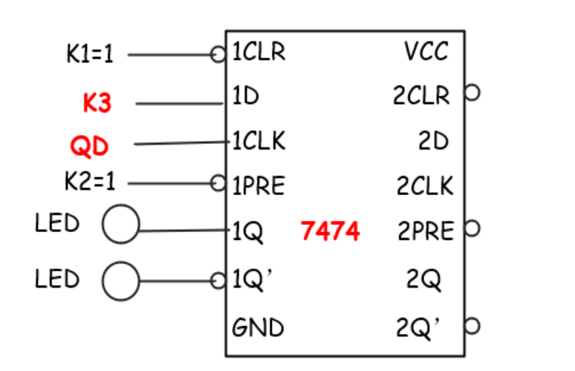
- 异步控制端测试：将D触发器的PRE'（异步置位）和CLR'（异步复位）端接电平开关，Q和Q'接指示灯。改变PRE'和CLR'的电平，记录输出，验证其异步置位和复位功能。
- 同步功能测试：将PRE'和CLR'均置为高电平（无效）。D端接电平开关，CLK端接单脉冲发生器。在D为不同电平时，触发单脉冲（产生CLK上升沿），观察并记录Q端状态变化。
- 动态波形测试：将D端接100kHz连续脉冲，CLK端接1MHz连续脉冲。使用示波器双通道模式，先后观测CLK&D、D&Q的波形，并整合分析三者关系。
3.2.2 实验结果与数据分析
D触发器74LS74功能测试表
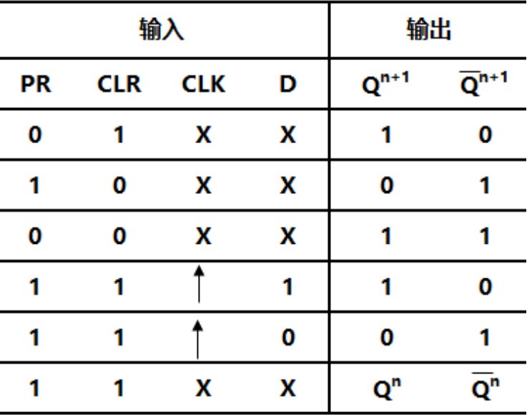
*注：PRE'和CLR'同时为低属于非法输入，可能导致输出不稳定或损坏器件。
- 动态波形观测与分析 测试结果波形图：D端与Q端,D端为黄色，Q端为蓝色
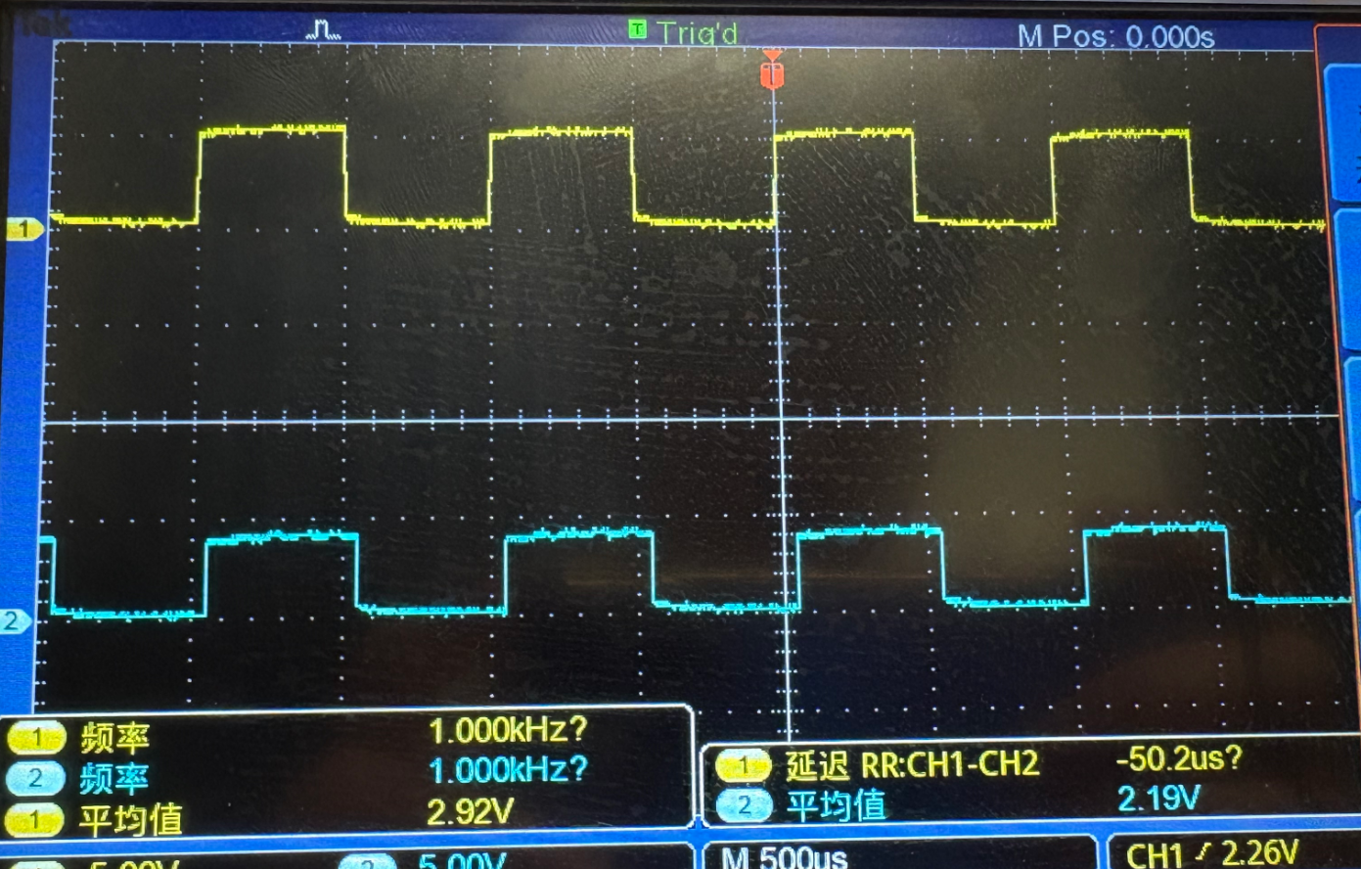
CLK与Q端（频率高的时CLK)
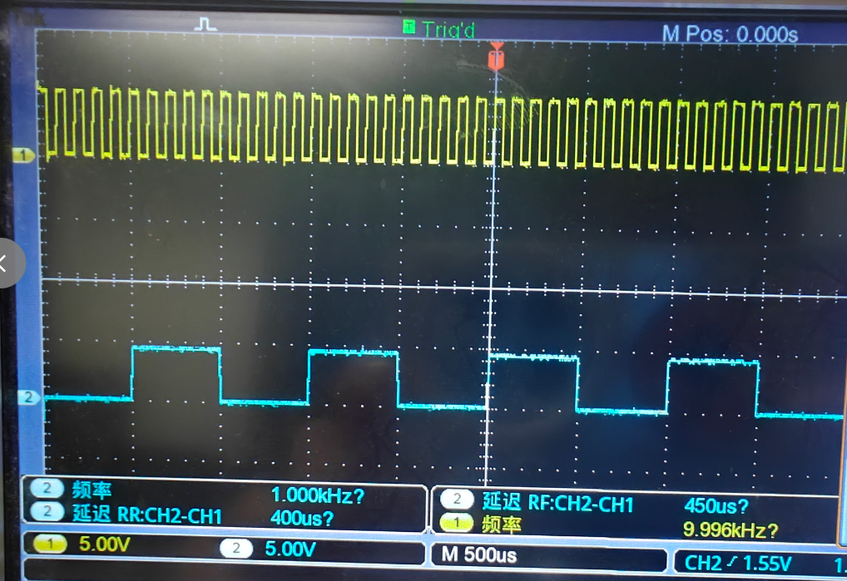

- 波形图：
CLK (1MHz): _|‾|_|‾|_|‾|_|‾|_|‾|_|‾|_|‾|_|‾|_
D (100kHz): ______|‾‾‾‾‾‾‾‾‾‾|___________________|‾‾‾‾‾‾‾‾‾‾|_
Q (输出) : ______|‾‾‾‾‾‾‾‾‾‾|___________________|‾‾‾‾‾‾‾‾‾‾|_
↑ ↑ ↑ ↑
CLK边沿 采样到D=1 CLK边沿 采样到D=0 CLK边沿 采样到D=1
- 分析：
- 边沿采样：Q的输出状态由CLK上升沿时刻的D值决定。
- 数据保持：在CLK两个上升沿之间，Q端保持数据不变，不受D端变化影响。
- 传输延迟：可观测到从CLK上升沿到Q端稳定的微小延迟t~pd~。
3.2.3 思考题验证与分析
- 思考题：第五步中如果时钟频率和输入数据的频率互换（即CLK接100kHz，D接1MHz），输出Q会是怎样的？
- 验证结果：输出Q出现数据丢失，波形混乱不稳定。
- 原因分析：当D信号频率(1MHz)远高于CLK频率(100kHz)时，在CLK的两个采样沿之间，D信号已经变化了多次。D触发器只能在CLK上升沿捕捉到D信号的瞬时值。因此，输出Q无法完整反映D信号的全部信息，只能采样到D信号变化过程中的某些“片段”，导致输出波形混乱，无法用于正常的数据传输。这验证了在同步系统中，数据稳定时间对于正确采样的重要性。

任务三：双JK触发器74LS107功能测试
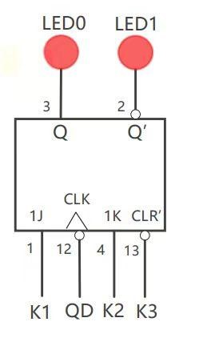
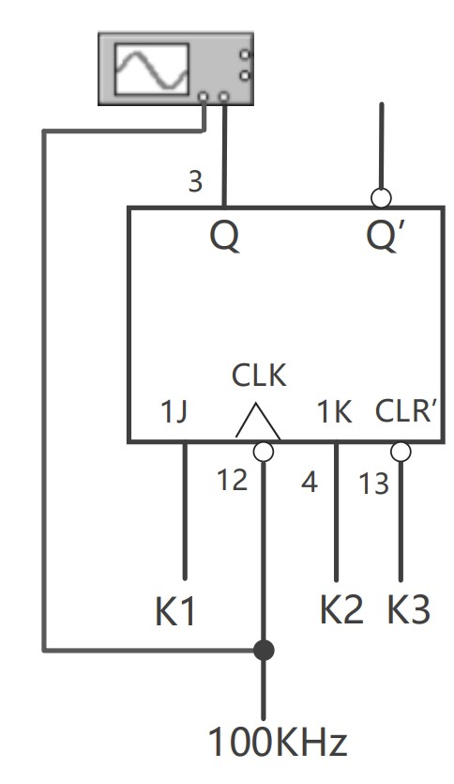

3.3.1 实验过程
- 异步复位测试：将CLR'端接电平开关，Q和Q'接指示灯。测试CLR'有效和无效时对输出的影响。
- 同步功能测试：将CLR'置为高电平（无效）。J、K端接电平开关，CLK端接单脉冲发生器。改变J、K的组合，在CLK下降沿（按单脉冲按钮）触发，观察并记录Q端状态变化。
- 计数功能波形测试：将J、K端均接高电平（1），CLK端接100kHz连续脉冲。使用示波器同时观测CLK和Q端波形，记录并分析。
3.3.2 实验结果与数据分析
JK触发器74LS107功能测试表（CLR'=H, CLK为下降沿触发）
输入 |  |  |  | 输出 |  | 功能说明
J | K | CLK | Qn+1 | Qn+1
0 | 0 | ↓ | Qn | Qn | 保持
0 | 1 | ↓ | 0 | 1 | 置0
1 | 0 | ↓ | 1 | 0 | 置1
1 | 1 | ↓ | Qn | Qn | 翻转 (Toggle)
动态波形观测与分析（J=K=1）
- 波形图：
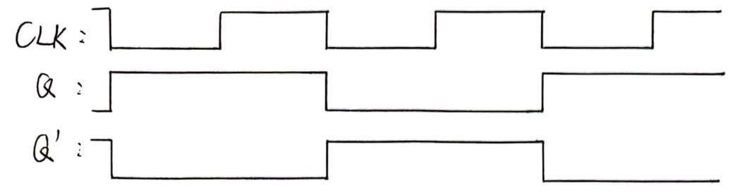

CLK (100kHz): _|‾|_|‾|_|‾|_|‾|_|‾|_|‾|_|‾|_|‾|_
Q (输出) : ___|‾‾‾‾‾|____|‾‾‾‾‾|____|‾‾‾‾‾|____
↓ ↓ ↓ ↓
翻转 翻转 翻转 翻转
- 分析：
- 翻转功能：每个CLK下降沿，输出状态发生一次翻转。
- 二分频：输出Q的频率为CLK频率的1/2，实现了二分频功能。
- 严格时序：输出变化严格遵循CLK下降沿，并存在传输延迟。

本任务全面验证了JK触发器74LS107的功能。其功能完备，尤其在J=K=1时作为T触发器工作，是构成计数器和分频器的核心。实验成功观测到二分频波形，加深了对边沿触发方式的理解

